请问香港电台：谁是老板？

[有理儿有面](javascript:void(0);)

**有理儿有面**

微信号 youli-youmian

功能介绍 你说是不是

2020-08-13[原文](https://mp.weixin.qq.com/s?__biz=Mzg3MjEyMTYyNg==&mid=2247509991&idx=2&sn=974195cfa4b8d04d3638d8dd507dff4f&chksm=cef6f392f9817a84706a1608468b64401fd7b2e804e62fdec8b631c4b0d5e17011038f8cb94a&scene=27#wechat_redirect&cpage=65) 发表于

收录于合集





**全文共838字，图片1张，预计阅读时间为3分钟。**



▼

作者：香港知名传媒人 屈颖妍

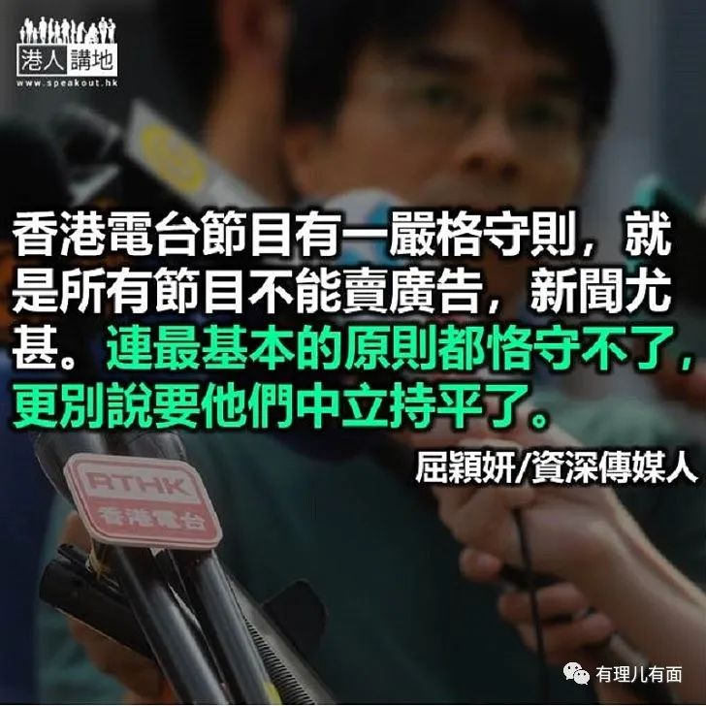

凌晨4：50，香港电台网上新闻出了一条新鲜热辣帖文：

“壹传媒大楼昨日被警方搜查多个小时，《苹果日报》继续编采工作，印刷部凌晨出版最新一份《苹果日报》，以创办人黎智英被捕为A1头条。《苹果日报》在社交网站表示，两星期前印刷数量是7万多份，今日将发生35万份，其后在凌晨大约4时宣布，加印至55万份。”

朋友很生气说：哪有那么大件事？港台要半夜三更发帖来帮《苹果》做宣传？

我说，这叫新闻自由嘛，人家喜欢重点骂什么？捧什么？一句编辑自主就堵住你的嘴了。

不过，其实编辑自主也不是没原则的，如果这是一种新闻判断，我就觉得奇怪了。

只影响几个人及一间机构的黎智英被捕新闻，港台半夜三更连出几个帖子，派出两名摄影师到印刷厂拍摄《苹果日报》印报纸过程，还有记者到街头报档采访《苹果》粉丝凌晨排队抢购报纸，又视频又相片的刊登《苹果日报》照片及印数来帮忙推广宣传，间接鼓动粉丝快点下楼抢《苹果》……

然而，影响全香港的港区国安法出台当天，《大公报》、《文汇报》特别赶印了号外，在香港各区派发，但港台却没派员报导，更无摄影师劳师动众去印刷厂及街头采访。同一种新闻，却有不同的判断，只有两个可能：一是你有立场，一是你宣传那个是你老板。

什么是老板？很简单，发工资那个就是老板，许多外佣中介都会这样教雇主：如果外佣要经常见到太太，就写太太做雇主，不要写先生名字，因为你是老板，她才肯听你的。

谁发工资给港台员工的？当然是政府、是纳税人，那为何，政府拘捕几个涉嫌国安犯、搜查一间涉嫌国安犯营运的传媒大楼，港台却要倾全力去帮这个嫌疑犯的报纸做宣传？今天全香港报纸头条都是肥佬黎被捕，为什么港台独帮《苹果》卖广告？

香港电台节目有一严格守则，就是所有节目不能卖广告，新闻尤甚。连最基本的原则都恪守不了，更别说要他们中立持平了。

原文转载自《经济通》 2020年8月11日





**关注公众号：**

**有理儿有面**

**理   性｜   揭   秘｜   探   讨**







### 精选留言

用户设置不下载评论